NACRT
Na osnovu člana 3 stava 1 tačke 1, člana 4, stava 2 i člana 5 Odluke o izgradnji lokalnih objekata od opšteg interesa („Sl.list CG – opštinski propisi“, broj 14/22, 59/22, 30/23), člana 38 Zakona o lokalnoj samoupravi (“Sl.list CG” br. 02/18, 34/19, 38/20, 50/22, 84/22, 81/25) i člana 36 Statuta Opštine Kotor ("Sl. list CG – opštinski propisi" br. 37/19), Skupština Opštine Kotor, na sjednici održanoj dana _________2025.godine, donijela je
O D L U K U
o utvrđivanju lokacije za izgradnju vodovodnog sistema južnog dijela naselja Kavač, KO Kavač – Opština Kotor

Član 1
Ovom Odlukom utvrđuje se lokacija sa elementima urbanističko-tehničkih uslova za izradu projektne dokumentacije za izgradnju vodovodnog sistema na dijelu kat. parc. 1132/1, 732/12, 733/12, 732/1, 733/9, 871/9, 879/24, 879/30, 871/3, 879/29, 879/4, 871/1,876/3, 878, 1027/1, 876/2, 877/4, 870/10, 870/19, 870/1, 870/28, 870/37, 870/46, 1026/1, 1026/3, 1026/4, 1024/6, 1024/8, 1024/1, 1023/1, 1030/7, 1043/2, 864/1, 863/10, 1028/1, 1029/4, 1029/1,1029/2,1029/3, 863/6 (kao i na katastarskim parcelama koje nastanu njihovom parcelacijom), K.O. Kavač, Opština Kotor.

Kako se radi o izgradnji infrastrukturnih objekata, isti se smatra lokalnim objektom od opšteg interesa.
Inicijativu za donošenje ove Odluke podnio je Sekretarijat za investicije Opštine Kotor.
Član 2.
PROGRAMSKI ZADATAK SA ELEMENTIMA URBANISTIČKO-TEHNIČKIH USLOVA

CILJ I PREDMET
U cilju obezbjeđivanja uslova za normalno vodosnabdijevanje stanovnika južnog dijela Kavča, Sekretarijat za investicije je planirao izgradnju vodovodnog sistema, K.O. Kavač, Opština Kotor.
UVOD
Sekretarijat za urbanizam, stanovanje i uređenje prostora Opštine Kotor pokrenuo je postupak rješavanja složenog predmeta po zahtjevu Sekretarijata za investicije koji je dostavio Idejno rješenje i Programski zadatak vodovodnog sistema za južni dio naselja u Kavču u cilju izrade glavnih projekata, revizije glavnih projekata, izdavanja odobrenja za građenje, građenje objekta i izdavanje odobrenja za upotrebu objekta. Sastavni dio idejnog rješenja su uslovi Vodovoda i kanalizacije d.o.o. Kotor.
Naime, Prostorno urbanistički plan Kotora, koji je stupio na snagu 2020. godine, zamijenio je detaljnije razrađene planove za ova područja pa je za izdavanje UTU bio potreban strateški pristup sagledavanja svakog predmeta pojedinačno. Imajući u vidu razmjeru i ažurnost podloga na kojima se rade planovi i da isti ne sadrže detaljna rješenja razrade hidrotehničke infrastukture, a postojeća mreža nema dovoljne kapacitete, nophodno je pojedinačno sagledavanje lokacije i umrežavanje sa postojećim sistemom.

Na osnovu Odluke o izgradnji lokalnih objekata od opšteg interesa, u cilju definisanja preciznijih uslova i smjernica za građenje ovakvih objekata, moguće je da se za istu donese odgovarajuća odluka o utvrđivanju objekta od opšteg interesa sa programskim zadatkom i elementima urbanističko-tehničkih uslova, sačinjenih prema važećim tehničkim normativima i standardima struke, te smjernicama i pravilima uređenja i izgradnje koje su date važećim planovima.

SKICA LOKACIJE
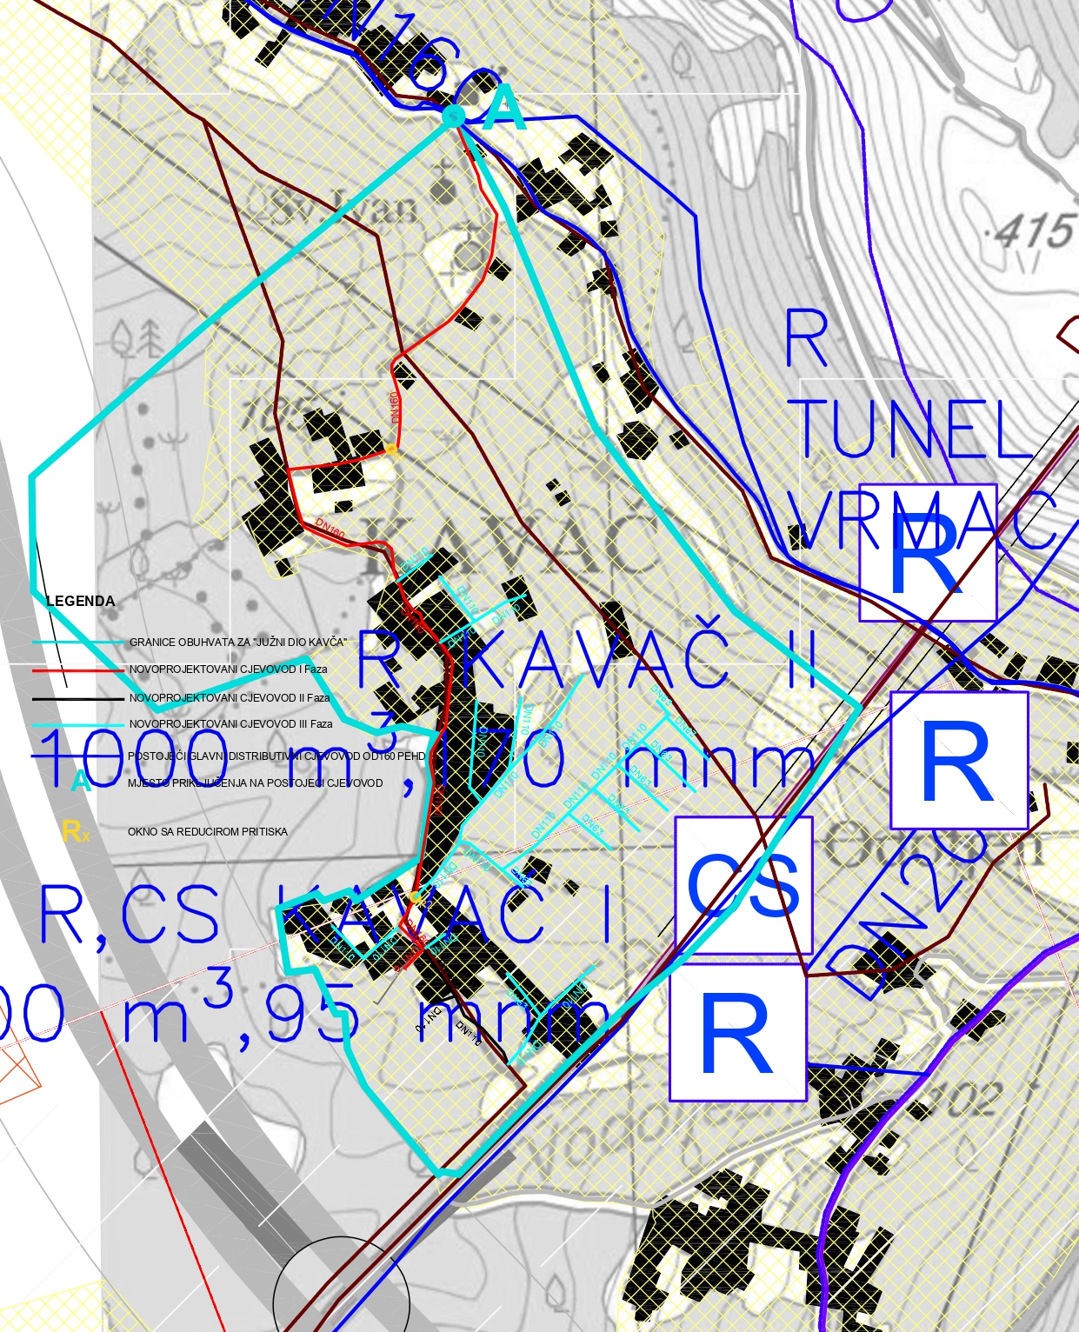
-Preklop trase cjevovoda sa kartom planirane hidrotehničke infrastrukture PUP – Kotor-
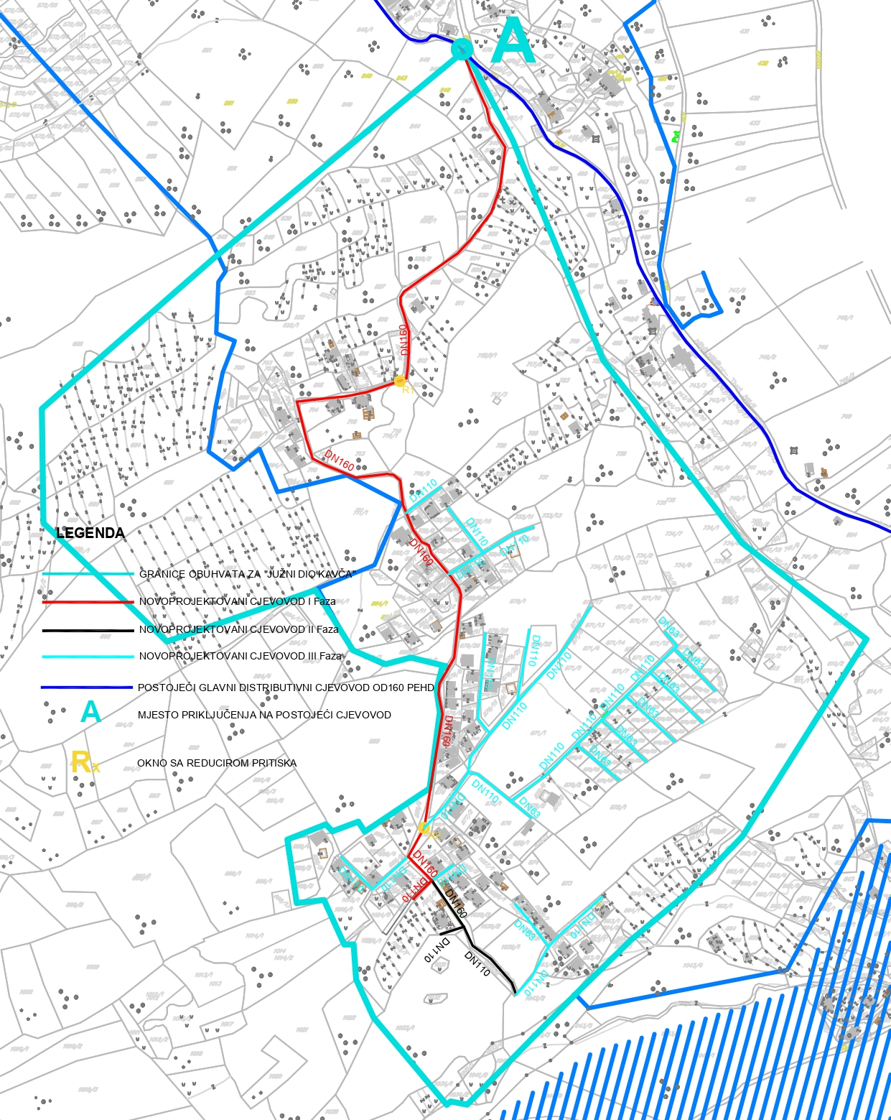
-Situacija-

USLOVI ZA IZRADU TEHNIČKE DOKUMENTACIJE ZA IZRADU GLAVNOG PROJEKTA – USLOVI DOSTAVLJENI OD STRANE SEKRETARIJATA ZA INVESTICIJE
 | OPŠTI PODACI
 | Investitor: |  | Opština Kotor
 | Naziv objekta: |  | Vodovodni sistem južnog dijela naselja Kavač  KO Kavač, Opština Kotor
 | Mjesto gradnje: |  | Na dijelu kat. parc. 1132/1, 732/12, 733/12, 732/1, 733/9, 871/9, 879/24, 879/30, 871/3, 879/29, 879/4, 871/1,876/3, 878, 1027/1, 876/2, 877/4, 870/10, 870/19, 870/1, 870/28, 870/37, 870/46, 1026/1, 1026/3, 1026/4, 1024/6, 1024/8, 1024/1, 1023/1, 1030/7, 1043/2, 864/1, 863/10, 1028/1, 1029/4, 1029/1,1029/2,1029/3, 863/6 (kao i na katastarskim parcelama koje nastanu njihovom parcelacijom), KO Kavač, Opština Kotor.
 | Predmet projekta: |  | Vodovodni sistem južnog dijela naselja Kavač  KO Kavač, Opština Kotor
 | Posebna napomena: |  | Potrebno je predvidjeti uslove i trajanje probnog rada (u skladu sa članom 61 Zakona o izgradnji objekata).
 |  | TEHNIČKI PODACI ZA VODOVODNI SISTEM JUŽNOG DIJELA NASELJA KAVAČ
 |  | Uvodni dio: |  | Idejno rješenje vodovoda južnog dijela naselja Kavač izrađeno je na zahtjev investitora – Opštine Kotor i naručilaca posla Golden Group d.o.o. Kotor i Eva Bright d.o.o. Kotor. Povod za izradu ovog rješenja proistekao je iz potrebe obezbjeđivanja vodovodne infrastrukture za planiranu izgradnju objekata mješovite namjene na lokacijama označenim kao kat.parc. 1023/1, 1031, 1032, 1033/1, 1034/1, 1035/1, 1041/1, 1042, 1024/9, 1033/2, 1041/2, 1034/2 i 1044/3 KO Kavač, u skladu sa Prostorno-urbanističkim planom Opštine Kotor (investitori: Golden Group d.o.o. Kotor i Eva Bright d.o.o. Kotor).
 |  | Postojeće stanje vodovodnog sistema: |  | Vodosnabdijevanje naselja Kavač se vrši iz različitih izvora, zavisno od perioda godine, odnosno zavisno od raspoloživih količina vode u lokalnim izvorištima. Zimi, u vrijeme velikih padavina vodosnabdijevanje se vrši iz Gornjegrbaljskih izvora, u proljeće i jesen vodosnabdijevanje se vrši iz izvorišta u Tabačini, u vrijeme kada je u tom izvoru pitka voda, dok se u ljetnjem period snabdijevanje vrši vodom iz regionalnog vodovoda.  Na rasksnici, gdje se put za tunel odvaja od puta za Gradiošnicu, nalazi se šaht sa reducirom pritiska, gdje je izlazni pritisak podešen na vijednost 2,5 bara (prema uslovima izdatim od Vodovod i kanalizacija d.o.o. Kotor). Ovaj šaht predstavlja polaznu tačku za projektovanje vodovodnog sistema južnog dijela naselja Kavač.
 |  | Planirano stanje vodovodnog sistema: |  | Prostornim planom previđeno je da se vodosnabdijevanje naselja Kavač vrši u tri visinske zone, odnosno preko tri rezervoara: postojećeg rezervoara Trojica i dva planirana Kavač 1 i Kavač 2. S obzirom da je izgrađenost objekata na predmetnom području jos uvijek relativno mala, a da se ukazala potreba snabdijevanja vodom postojećih i objekata u izgradnji, pristupilo se izradi prelaznog rješenja distributivnog vodovodnog sistema, koji će se za sada snabdijevati samo iz rezervoara Trojica (Kp/Kd = 232/228 mnm), uz upotrebu reducira pritiska za podjelu u visinske zone (uslovi Vodovod i kanalizacija d.o.o. Kotor).  Na ovaj način već je izgrađen cjevovod duž glavnog puta kroz Kavač, put Trojica - Gradiošnica. Idejnim rješenjem planirano je da se nastavi izgradnja distributivnog sistema za južni dio naselja. Trasa glavnog distributivnog cjevovoda planirana je duž puta koji vodi do tunela Vrmac. Ovo rješenje će se u budućnosti, bez znatnih izmjena, moći prilagoditi planiranom rješenju iz plana. Ovim konceptom su ispoštovani i uslovi Vodovod i kanalizacija d.o.o. Kotor
 |  | Faznost gradnje: |  | Projekat je moguće realizovati kroz fazno izvođenje, i to u tri faze:  - I faza: Cjevovod prečnika 110 i 160mm, koji bi je primarni cjevovod ovog sistema, i na kojem je planirana ugradnja reducira pritisaka. Dužina cjevovoda koji bi bio obuhvaćen Fazom I je 1160m (na situacionom planu označen crvenom bojom).  - II faza: cjevovodi prečnika 160, 110 mm, koji su sekundarni cjevovodi ovog sistema. Realizacija faze I je preduslov za realizaciju Faze II. Dužina cjevovoda koji bi bio obuhvaćen Fazom II je 185m (na situacionom planu označen crnom bojom).  - III faza: cjevovodi prečnika 160, 110 mm i 63mm, koji su sekundarni cjevovodi ovog sistema. Realizacija faze I i II su preduslov za realizaciju Faze III. Dužina cjevovoda koji bi bio obuhvaćen Fazom III je 1755m (na situacionom planu označen plavom bojom).
 |  | Lokacija: |  | Na dijelu kat. parc. 1132/1, 732/12, 733/12, 732/1, 733/9, 871/9, 879/24, 879/30, 871/3, 879/29, 879/4, 871/1,876/3, 878, 1027/1, 876/2, 877/4, 870/10, 870/19, 870/1, 870/28, 870/37, 870/46, 1026/1, 1026/3, 1026/4, 1024/6, 1024/8, 1024/1, 1023/1, 1030/7, 1043/2, 864/1, 863/10, 1028/1, 1029/4, 1029/1,1029/2,1029/3, 863/6 (kao i na katastarskim parcelama koje nastanu njihovom parcelacijom), KO Kavač, Opština Kotor
 |  | Mjesto priključenja na postojeći cjevovod: |  | Šaht sa reducirom pritiska i izlaznim pritiskom od 2.5 bara – tačka A na situaciji.
 |  | Reducir pritiska: |  | Budući da se priljučni šaht (tačka A) nalazi na koti 149mnm, dok se najjužniji dio naselja nalazi na kotama 50-70mnm, planirana se dva reducira pritiska (R1 i R2), koji će u održavati pritisak u dozvoljenim granicama (do 7bara).
 |  | Polozaj reducira pritiska: |  | Prema priloženoj situaciji na dijelu kat. parc. 1132/1 KO Kavač.
 |  | Izlazni pritisak reducira: |  | R1=3.8 bara  R2=4.5 bara
 |  | Cijevi |  | PEHD PE100 PN 10 bara DN110mm,  PEHD PE100 PN 10 bara DN160mm,  PEHD PE100 PN 10 bara DN63mm.
 |  | Dužina cijevi: |  | Za cijevi 110mm: 1592m,  Za cijevi 160 mm: 1160m,  Za cijevi precnika 63mm: 378m
 |  | Iskop rova: |  | Mašinski i ručni iskop rova za polaganje cijevi u zemljištu svih kategorija. Izvođač je dužan da prije izrade ponude obiđe trase projektovanih dionica cjevovoda, utvrdi stanje terena jer nema pravo na promjenu kategorizacije tokom izvođenja. Po potrebi gornju ivicu rova osigurati drvenim talpama pričvršćenim na drvenim stubićima koji nadvisuju zemljište za 50cm, radi zaštite od obrušavanja materijala iz iskopa. Obračun po m³, uredno i kvalitetno obavljenog iskopa koji podrazumijeva odbacivanje materijala od iskopa na dovoljnu udaljenost od rova kako isti ne bi ometao komunikaciju uz rov neophodnu za sve faze montaže i ispitivanja cjevovoda, na osnovu geodetskog snimka kao dokaznice. Za iskope dublje od 2m po potrebi koristiti podgradu.
 |  | Polaganje cijevi: |  | Cijevi je potrebno pažljivo polagati na prethodno pripremljenu posteljicu od pijeska, pri polaganju i montaži cijevi kontrolisati da iste budu položene u projektovanom padu bez horizontalnih i vertikalnih lomova. Kontrolu pada je potrebno vršiti geodetskim instrumentom uz prisustvo Nadzornog organa.  Posteljica se izvodi od pijeska prirodne mješavine 0/8mm. Prvo ubaciti sloj debljine za posteljicu cijevi (10cm) i nabiti do min. 95% zbijenosti po standardnom Proktorovom opitu. Poslije završene montaže cijevi, materijal pažljivo nabijati ispod i uz bokove cijevi. Nasipanje vršiti u slojevima od 10 cm sa nabijanjem od 95% po Proktoru do tjemena cijevi. Nakon toga materijal pažljivo (ručno) nabiti i iznad tjemena cijevi (30 cm iznad krune cijevi).
 |  | Zatrpavanje rova: |  | Zatrpavanje odgovarajućim zamjenskim materijalom do površine, ili do donjeg sloja kolovozne konstrukcije. Zatrpavanje se obavlja u slojevima, debljine 30-40 cm, uz propisno nabijanje do postizanja potrebnog modula stišljivosti. Zatrpavanje prvog sloja rova se obavlja ručno, a ostali slojevi mogu i mašinski uz uslov da se prilikom zatrpavanja rova mašinama ne prelazi preko rova sa montiranim cjevovodom i da slojevi ne budu deblji od 50 cm uz propisno nabijanje. Ukoliko materijal iz iskopa zadovoljava kvalitetom isti koristiti za zatrpavanje, uz prethodnu saglasnost Nadzora i uz formiranje cijene na koju će se dobiti saglasnost Investitora. Potrebno je dostići nosivost tla, koja je definisana projektom.
 |  | Obilježavanje trase: |  | Obilježavanje trase i kontrolu nivelete izvesti u svemu prema prilozima u projektu.
 |  | Broj vodovodnih okna: |  | Oko 50.
 |  | Hidrauličko ispitivanje: |  | Hidrauličko ispitivanje i ispiranje novoizvedene mreže u svemu prema važećim tehničkim propisima za ovu vrstu radova i uputstvima Nadzornog organa.
 |  | Geodetsko snimanje: |  | Predvijeti geodetsko snimanje sa dostavljanjem Investitoru snimka u elektronskoj i papirnoj formi.

IZRADA TEHNIČKE DOKUMENTACIJE

Projektant je dužan da pri projektovanju koristi podatke sa terena koje će sam prikupiti. U tom smislu dužan je da izvrši analizu okolnog terena i postojeće infrastrukture, na osnovu čega će utvrditi potrebu za izmještanjem postojećih instalacija vodovodne mreže, telekomunikacionih i elektroinstalacija, dalekovoda i sl.

Projektant je dužan da uzme u obzir sva prostorna ograničenja za izgradnju. Takođe, potrebno je da analizira i lokalnu putnu mrežu i mogućnost priključenja na istu. Posebno treba obratiti pažnju na lokacije gdje postoje izgrađeni objekti ili površine posebne namjene.

Detaljan geodetski snimak terena neophodno je obezbijediti kako bi isti poslužio kao podloga za izradu tehničke dokumentacije.

Osnova za izradu Glavnog projekta je Idejno rješenje izgradnje vodovodnog sistema južnog dijela naselja Kavač, KO Kavač, Opština Kotor.

Tehnička dokumentacija mora biti urađena tako da bude usklađena sa sljedećim zakonskim i podzakonskim aktima: Zakon o planiranju prostora i izgradnji objekata, Zakonom o putevima, Zakonom o bezbjednosti saobraćaja na putevima i podzakonskim aktima donešenim na osnovu navedenih zakona, drugim zakonima, pravilnicima i propisima koji regulišu izradu pojedinih djelova tehničke dokumentacije, MEST i EN standardima (JUS se koristi u slučaju da ne postoje MEST ili EN standardi), normativima i pravilima struke.

Sadržaj cjelokupne tehničke dokumentacije mora biti usklađen sa odredbama Pravilnika o načinu izrade, sadržini i ovjeri tehničke dokumentacije za građenje objekta ("Službeni list Crne Gore", br. 53/25).

Član 3
Glavni projekat podliježe reviziji u skladu sa čl. 39 Zakona o izgradnji objekata ("Službeni list Crne Gore", br. 19/25) i u skladu sa čl. 7 Odluke o izgradnji lokalnih objekata od opšteg interesa („Sl.list CG – opštinski propisi“, broj 14/22, 59/22, 30/23).
Član 4
O sprovođenju ove Odluke staraće se Sekretarijat za investicije, Opština Kotor.
Član 5
Ova Odluka stupa na snagu osmog dana od dana objavljivanja u “Sl.listu Crne Gore-opštinski propisi”.

Broj: 11-_______
Kotor, ____2025.godine

SKUPŠTINA OPŠTINE KOTOR
PREDSJEDNICA

Maja Mršulja

O b r a z l o ž e nj e

U skladu sa Odlukom o izgradnji lokalnih objekata od opšteg interesa („Sl.list CG – opštinski propisi“, broj 14/22, 59/22, 30/23), a na osnovu inicijative Sekretarijata za investije Opštine Kotor, ovaj organ je pripremio Nacrt Odluke kojom se utvrđuje lokacija i urbanističko-tehnički uslovi za izgradnju vodovodnog sistema na dijelu kat. parc. 1132/1, 732/12, 733/12, 732/1, 733/9, 871/9, 879/24, 879/30, 871/3, 879/29, 879/4, 871/1,876/3, 878, 1027/1, 876/2, 877/4, 870/10, 870/19, 870/1, 870/28, 870/37, 870/46, 1026/1, 1026/3, 1026/4, 1024/6, 1024/8, 1024/1, 1023/1, 1030/7, 1043/2, 864/1, 863/10, 1028/1, 1029/4, 1029/1,1029/2,1029/3, 863/6 (kao i na katastarskim parcelama koje nastanu njihovom parcelacijom), K.O. Kavač, Opština Kotor.
S obzirom na nepodudaranje Programskog zadatka u pogledu katastarskih parcela i geodetskih podloga, kao i razmjera u kojoj je dostavljen grafčki dio Programskog zadatka, kao relevantni i osnov za donošenje ove Odluke uzet je grafički dio iste.
Na osnovu Odluke o izgradnji lokalnih objekata od opšteg interesa, u cilju definisanja preciznijih uslova i smjernica za građenje ovakvih objekata, moguće je da se za istu donese odgovarajuća odluka o utvrđivanju lokacije za izgradnju objekta od opšteg interesa sa programskim zadatkom i elementima urbanističko-tehničkih uslova, sačinjenih prema važećim tehničkim normativima i standardima struke, te smjernicama i pravilima uređenja i izgradnje koje su date važećim planovima.

Glavni cilj ovog projekta je obezbjeđivanje sigurnog i kvalitetnog vodosnabdijevanja potrošača, stvaranje uslova za dalji razvoj vodovodne mreže i omogućavanje priključenja novih objekata na ovom području.

Nacrt Odluke se stavlja na javnu raspravu u trajanju od 15 dana.

Sekretarijat za urbanizam, stanovanje
i uređenje prostora

